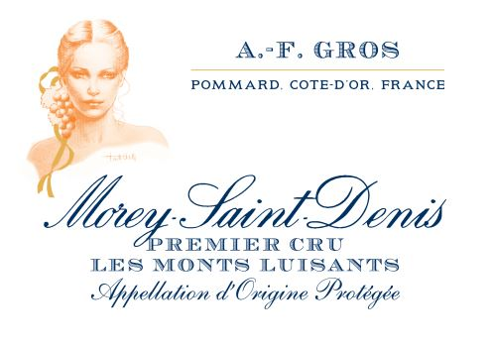
MOREY ST DENIS 1ER CRU LES MONTS LUISANTS 2019

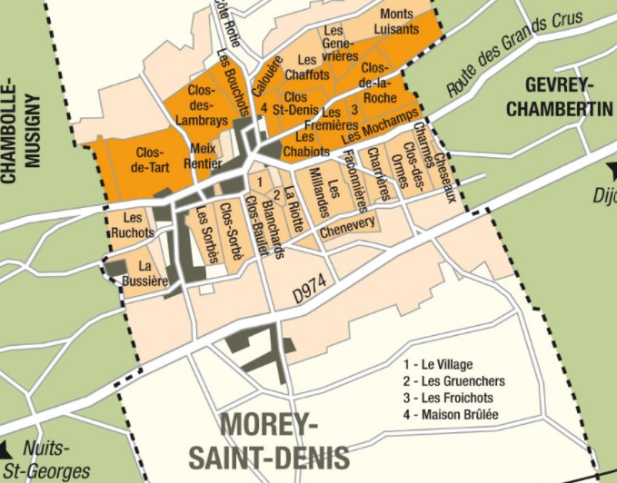

Vinification
Pour le processus de vinification, nous utilisons des cuves en béton émaillé et des cuves en bois.
Une macération à froid (5 ° C) est effectuée pendant environ 3-5 jours pour extraire la saveur et la couleur. Pendant ce temps, nous pratiquons un léger remontage pour maintenir un bon contact entre les parties solides et liquides. Après 5 jours, les cuves sont chauffées jusqu'à
25-30 ° C pendant plus de 10 jours. Pas de pigeage du tout pour le millésime 2019.
Le bois pour les fûts de chêne provient principalement des forêts du Chatillonais et de Fontainebleau. Ce vin vieillit en moyenne 18 mois (65 % de fûts neufs)

100% Pinot Noir

Achat de raisins sur un vignoble de 0.317 Ha. Situé juste au-dessus du grand Clos de la Roche du côté de Gevrey Chambertin.
Sol en pente très calcaire avec un milieu de pente argilo calcaire.

Gestion traditionnelle du vignoble basée sur les principes de durabilité.

Les raisins, une fois coupés, sont ramenés en cuverie moins de 20 minutes après leur coupe.

Vendanges 100% manuelles.

Tasting notes
Morey Saint Denis 1er Cru les Monts Luisants a un caractère distinctif des autres vins de son village. Généralement plus profond, plus riche, c’est un vin minéral et élégant.
Avec des arômes de petits fruits rouges à noyau (type cerise) et de fruits noirs et des tanins soutenus, il offre un juste équilibre entre la force du corps et l’expression du fruit.
S’il était une voix dans un chœur Bourguignon, il serait ténor ! Avec le temps, ses tanins s’arrondissent et il épousera parfaitement sur une table, les viandes rôties, gibier ou encore une belle entrecôte de bœuf !

